Lesbrief
Gewoonten van over de hele wereld

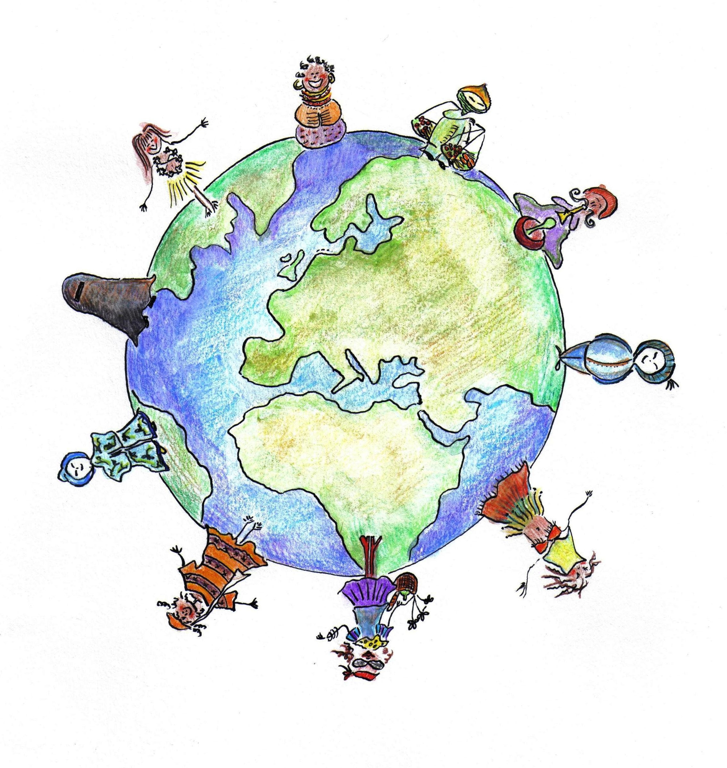
Titel les
Gewoonten van over de hele wereld

Vak
Wereldoriëntatie

Niveau
Groep 5, 6, 7 basisonderwijs

Richting
Deze les is ontwikkeld als handvat voor leerkrachten om in de klas aandacht te besteden aan ‘wereldburgerschap’.

Uit het Canon voor wereldburgerschap valt af te leiden dat onderwijs rondom wereldburgerschap draait om de volgende 3 kernprincipes:

- Kennisbasis
‘Onderwijs rondom wereldburgerschap vereist in de eerste plaats een ‘state of the planet awareness’. Kennis van ruimtelijke verschillen en ontwikkelingen in de tijd behoren hiertoe.’

- Reflectie op waarden en houdingen
‘Bij behandeling van mondiale thema’s op school gaat het om verkenning van verschillende waardenperspectieven, om reflectie op eigen waarden en gedragsnormen.’

- Vaardigheden
‘…benodigde global citizenship skills: kritisch denken, het vermogen om effectief te argumenteren, vermogen om onrechtvaardigheden en ongelijkheden aan de kaak te stellen, respect voor andere mensen en een oriëntatie op samenwerking en conflictoplossing.’

De les beoogt aan te sluiten bij deze kernprincipes (zie voor de uitwerking hiervan ‘Leerdoelen’).

De les sluit verder aan bij de volgende richtingen van het canon voor wereldburgerschap:
- Identiteit
- Diversiteit
- Oorlog en vrede

Identiteit: de leerlingen onderzoeken hoe hun gewoonten in grote mate wordt bepaald door hun identiteit, m.a.w.: wie zij zijn. Zij ontdekken hoe persoonlijke kenmerken (zoals het land en de tijd waarin zij leven, opvoeding, vrienden, religie, geslacht, seksualiteit etc.) hierbij een rol spelen.

Diversiteit: de leerlingen leren dat mensen over de hele wereld andere gewoonten hebben, omdat iedereen een andere identiteit heeft (anders is).

Oorlog en Vrede: ten slotte onderzoeken de leerlingen wat er kan gebeuren als mensen verschillende gewoonten hebben. Ze bepalen hoe mensen het beste om kunnen gaan met deze verschillen.

Kerndoelen
De les sluit onder meer aan bij de volgende kerndoelen van het basisonderwijs:

- Kerndoel 37
De leerlingen leren zich te gedragen vanuit respect voor algemeen aanvaarde waarden en normen.

- Kerndoel 34
De leerlingen leren zorg te dragen voor de lichamelijke en psychische gezondheid van henzelf en anderen.

Leerdoelen
Na afloop van de les weten de leerlingen dat:
- mensen wereldwijd verschillende gewoonten hebben;
- gewoonten zich in de tijd kunnen ontwikkelen; en
- welke factoren gewoonten bepalen/beïnvloeden (kernprincipe 1).

Na afloop van de les hebben de leerlingen:
- gereflecteerd op hun eigen gewoonten, door de aard en herkomst hiervan te onderzoeken en door hun gewoonten te vergelijken met die van klasgenoten en buitenlandse kinderen (kernprincipe 2);
- onderzocht wat er kan gebeuren als gewoonten conflicteren; en
- hun standpunt bepaald hoe zij een dergelijk conflict graag zouden oplossen (kernprincipe 3);

Les opzet
De les bestaat uit 4 delen.

Uitgangspunt van de lessenserie is dat gewoonten voor een deel onze ‘kijk op de wereld’ weergeven. Gewoonten zeggen vaak iets over wat wij normaal vinden of juist niet.

Deel 1 ‘Iedereen heeft andere gewoonten’
Deel 1 start met het lezen van een verhaal, waarin verschillende bruiloftsgewoonten aan de orde komen. De vragen over het verhaal moeten de kinderen ervan bewust maken dat er verschillende manieren (gewoonten) zijn om een bruiloft te vieren. De leerlingen onderzoeken vervolgens enkele van hun eigen gewoonten en vergelijken deze met die van een klasgenoot.

Duur les: circa 30 minuten

Deel 2 ‘Wat je gewoon vindt, hangt af van wie je bent’
De kinderen onderzoeken hoe hun gewoonten samenhangen met hun identiteit. Dit doen zij door:
- een paspoort in te vullen;
- hun paspoort te vergelijken met die van een klasgenoot en twee buitenlandse kinderen;
- de antwoorden van deel 1 en antwoorden op nieuwe vragen over gewoonten naast hun paspoort te leggen en te kijken hoe e.e.a. samenhangt;

De leerlingen maken daarna een woordweb van factoren die gewoonten beïnvloeden. Het paspoort en de vragen dienen als aanknopingspunt voor antwoorden als:
- het land waarin je woont;
- de tijd waarin je leeft;
- opvoeding;
- school;
- cultuur;
- religie;
- leeftijd;
- geslacht;
- regels/afspraken;

Duur: circa 3 kwartier - 1 uur

Deel 3 ‘Hoe ga je om met verschillende gewoonten?’
In dit deel onderzoeken de leerlingen wat de gevolgen kunnen zijn als ‘gewoonten’ conflicteren. Ze bedenken daarna hoe zij een dergelijk conflict het liefst zouden oplossen.

De leerlingen beantwoorden de vragen van deel 3. De leerkracht evalueert de vragen na afloop klassikaal.

De voorbeelden uit het lesmateriaal dienen om de leerlingen op ideeën te brengen wat de gevolgen kunnen zijn van conflicterende gewoonten. Gevolgen kunnen bijvoorbeeld zijn:
- Oorlog (ruzie);
- Uitsluiting van (groepen) mensen;
- Respecteren van menings- of gedragsverschil;
- Verschillen juist ‘vieren’/leren van elkaar;

De leerkracht kan eventueel meer voorbeelden (bv. uit de geschiedenis) geven om tot deze antwoorden te komen.

Duur: circa 3 kwartier - 1 uur

Deel 4 ‘Wereldfeesten’
Om de les positief af te sluiten (en weer aan te haken bij het begin van de les), onderzoeken de leerlingen verschillende feesttradities en maken een collage of tekening van één wereldfeest. Daarna organiseren de kinderen een klassenfeest met elementen van de verschillende wereldfeesten. Zo vieren zij verschillende gewoonten.

Duur: circa 1 - 1 1/2 uur

Benodigdheden
Voor ieder deel van de les is apart lesmateriaal bijgevoegd. Daarnaast is nodig:
- atlas;
- print lesmateriaal, blanco paspoort, blanco wereldkaarten (1 per kind);
- kleurpotloden;
- computers met internet;
- boeken over feesten (bibliotheek);
- grote vellen voor collages/tekeningen;
- (reis)tijdschriften;
- printer (om foto’s te printen van internet).

Uitbreiding/vereenvoudiging les
Uitgangspunt van deze les is vooral om kinderen:
- te laten onderzoeken waarom zij bepaalde dingen ‘gewoon’ vinden;
- hen ervan bewust te maken dat mensen die ergens anders leven (of in een andere tijd etc.) andere dingen ‘gewoon’ vinden; en
- hen te laten bedenken hoe mensen het beste met deze verschillen om kunnen gaan.

In de les komen allerlei thema’s (zoals gender, kinderarbeid, homoseksualiteit, slavernij en discriminatie) summier aan bod. Deze thema’s lenen zich goed voor aanvullende, uitgebreidere wereldburgerschapslessen.

De les is dan ook zo opgezet dat de leerkracht de les zelf kan uitbreiden of aanvullen. Bijvoorbeeld door in de inleiding meer verschillende wereldse gewoonten te laten zien, leerlingen meer gewoonten te laten vergelijken (kleding, eten etc.) of het begrip ‘gewoonte’ en het ontstaan ervan te laten onderzoeken. Het is ook mogelijk om delen van het materiaal over te slaan (en bijvoorbeeld te starten met het maken van het woordweb uit deel 2).

Verder kan het zijn dat de klas nog niet ‘toe is’ aan bepaalde onderwerpen. Soms kan het bijvoorbeeld nodig zijn om eerst te behandelen wat slavernij is, wat een ‘gewoonte’ is etc. De leerkracht kan het lesmateriaal dan zelf aanvullen/versimpelen.

Colofon
Juli 2012
Auteur: Susan Schaeffer
Foto’s en tekeningen: Susan Schaeffer, m.u.v. de eerste foto in het lesmateriaal

Het materiaal is te downloaden op www.susanschaeffer.nl/wereldburgerschapslessen

Dit lesmateriaal mag gratis worden gedownload en gekopieerd voor educatieve doeleinden. Vragen of feedback? Mail naar info@susanschaeffer.nl.

Vensters op de wereld, Kennisprincipes onderwijs voor wereldburgerschap, pagina 19-22, NCDO en Faculteit Geowetenschappen Universiteit van Utrecht, 2009.
Vensters op de wereld, Kennisprincipes onderwijs voor wereldburgerschap, NCDO en Faculteit Geowetenschappen Universiteit van Utrecht, 2009.

